Пресс-релиз
16 апреля 2020 года

Проактивный МСК

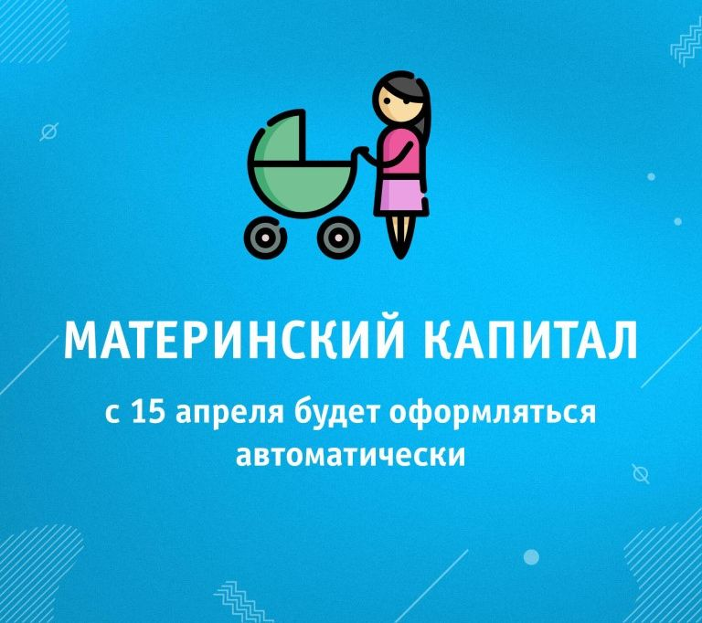

УПФР в Колпинском районе доводит до сведения, что с 15 апреля сертификат на материнский (семейный) капитал оформляется в проактивном режиме. Все необходимые сведения Пенсионный Фонд России будет получать самостоятельно путем межведомственного взаимодействия.
После рождения ребенка, в ПФР будут поступать сведения из Единого реестра записей актов гражданского состояния, в которых уже содержатся все необходимые сведения о ребенке и его родителях. Пенсионный фонд проверит, есть ли какие-либо ограничения, препятствующие выдаче сертификата на материнский (семейный) капитал. Если таких ограничений нет, то сертификат будет оформлен. Информация о нем будет направлена владельцу сертификата.
Если получатель сертификата зарегистрирован на едином портале Госуслуги, то по факту выдачи сертификата ему придет соответствующее уведомление в личном кабинете, также на тот контактный номер, который указан на портале.
Для отдельных случаев, когда информации о рождении ребенка нет в Едином реестре записей актов гражданского состояния, или у родителя нет регистрации на портале Госуслуг, останется возможность подать личное заявление через электронные госуслуги или лично в территориальном органе ПФР, или МФЦ. Тогда сроки оформления сертификата на материнский (семейный) капитал будут сокращены с 15 до 5 рабочих дней, а о его готовности проинформируют сотрудники Пенсионного Фонда России.

